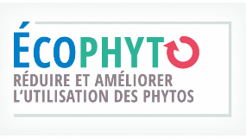


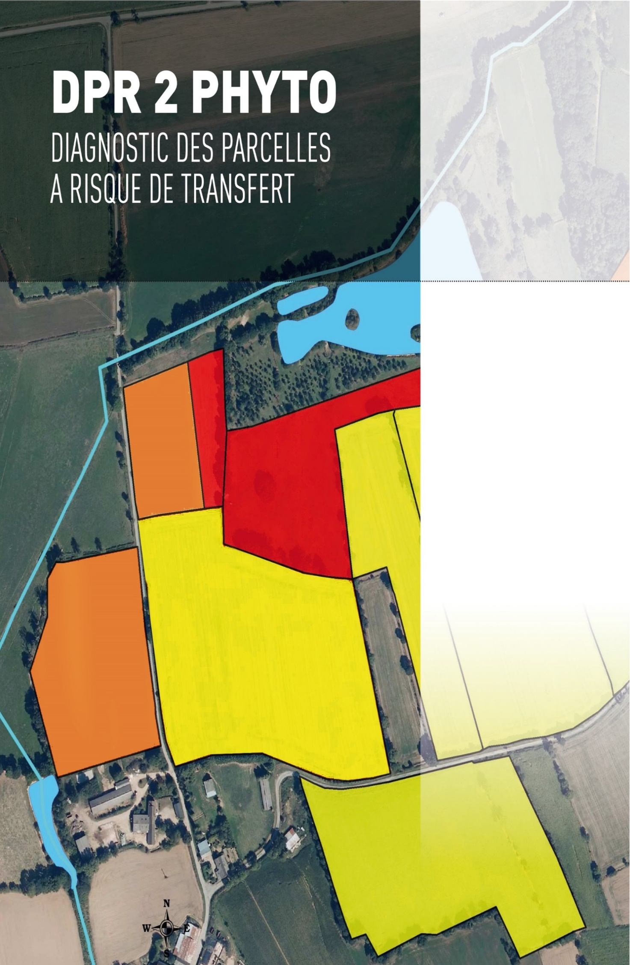

Logo collectivité

Logo entreprise
Diagnostic réalisé le :
Agent agréé :
N° agrément :

Organisme :
Adresse :
CP :
Ville :
Portable :
E-mail :
Exploitant :
Société :
Adresse :

CP :
Ville :
Portable :
E-mail :



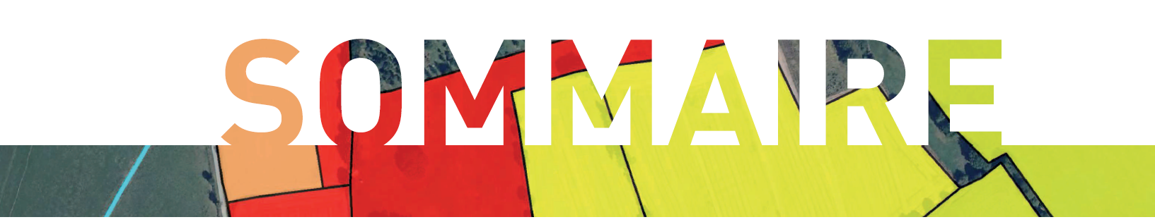

Table des matières
1. Méthode de diagnostic 2
1.1. Principes et démarche 2
1.2. Limite de la méthode 2
1.3. Arbre d’analyse de caractérisation des parcelles à risque de transfert 4
1.4. Grille « Protection aval efficace » 5
2. Localisation de l’exploitation 6
3. Parcellaire de l’exploitation et chemin de l’eau 7
4. Diagnostic des parcelles à risque de transfert des produits phytosanitaires 8
4.1. Carte de l’état initial du diagnostic 8
4.2. Tableau de diagnostic 9
4.3. Les principaux facteurs de risque sur l’exploitation 10
4.4. Les points forts 10
4.5. Les améliorations 10
5. Aménagements recommandés 11
5.1 Carte des aménagements 11
5.2. Tableau des aménagements 12
6. Pratiques agricoles 13
6.1 Les points forts 13
6.2 Les améliorations 13
6.3 Les préconisations sur les parcelles à risque de transfert (fort et moyen) 13
7. Synthèse du diagnostic 14
Les aménagements et pratiques à maintenir 14
Les aménagements prioritaires à créer 14
Les modifications de pratiques 14
Avis qualitatif de l’agent agréé ayant réalisé le DPR2 14
Annexes 15
Annexe 2 : Valeurs d’IFT Herbicides par cultures en Bretagne 17
Annexe 3 : Classement des matières actives herbicides par groupe de transfert 18

Méthode de diagnostic

Principes et démarche

La méthode est basée sur l’évaluation du risque que les produits phytosanitaires soient entraînés de la parcelle vers le réseau hydrographique. La démarche consiste à analyser dans un premier temps, la topographie de la parcelle, le réseau hydrographique fonctionnel (cours d’eau indiqué sur la carte IGN mais également fossés qui conduisent à ce cours d’eau principal), les voies de contamination des eaux par les produits phytosanitaires (voir le schéma ci-dessous).

Ce premier niveau d’analyse donne une approche du risque parcellaire hors aménagements. Dans un deuxième temps, les aménagements mis en place par l’agriculteur pour limiter les transferts sont analysés, leur efficacité évaluée, ce qui permet une correction du risque. Un schéma d’aménagements à mettre en place est proposé à l’agriculteur si besoin ; il est complété par une grille de leviers agronomiques permettant de limiter les transferts.

Les voies de contamination des eaux par les produits phytosanitaires :

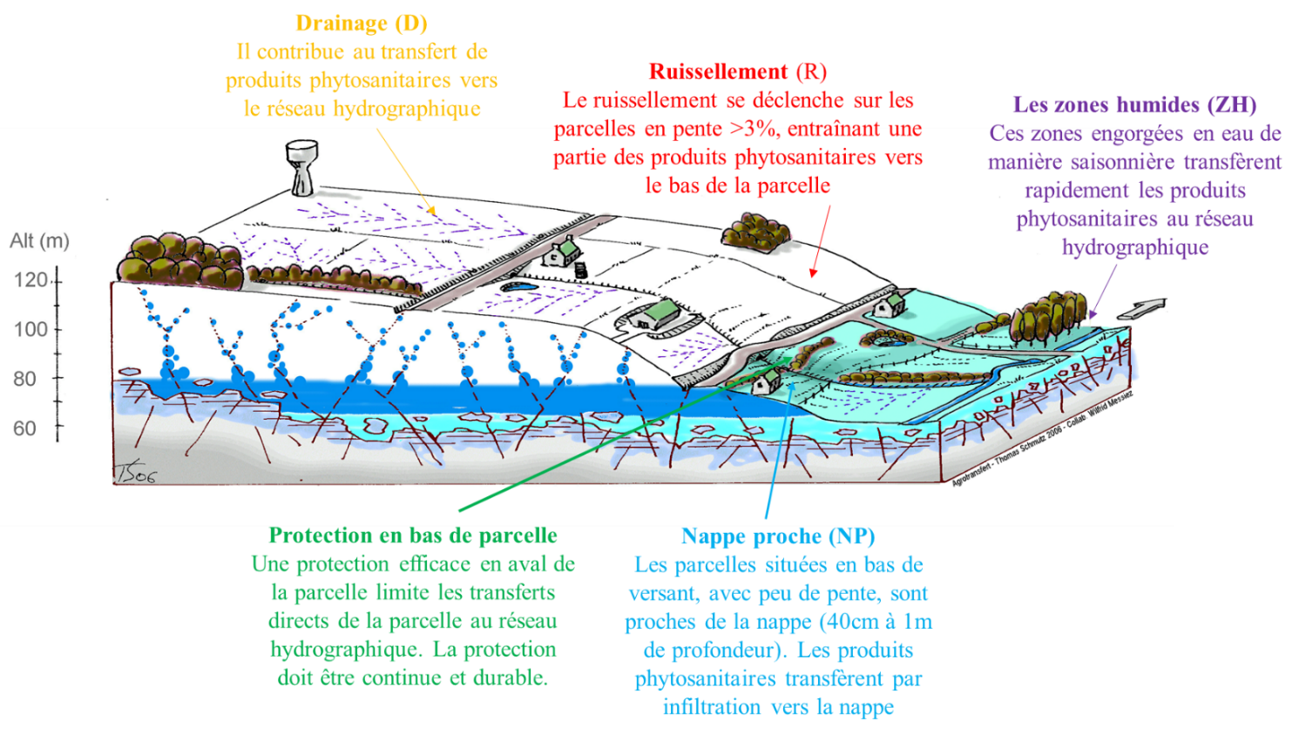

Limite de la méthode
Le diagnostic porte uniquement sur le risque de transfert des produits phytosanitaires à l’exclusion de toute autre substance potentiellement polluante (dont les mécanismes de transferts peuvent être différents).

Arbre d’analyse de caractérisation des parcelles à risque de transfert

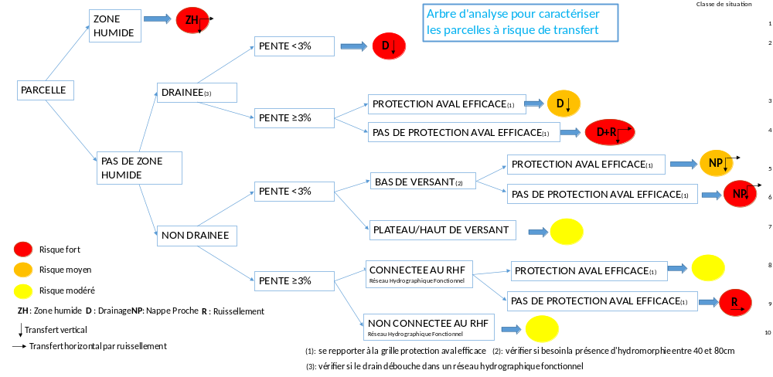

Grille « Protection aval efficace »

Une protection aval efficace est un élément du paysage qui freine le ruissellement en bas de parcelle. Elle limite le transfert direct des produits phytosanitaires de la parcelle au réseau hydrographique.

La protection doit être permanente ET continue.

Le type et le dimensionnement de la protection est fonction des caractéristiques de la parcelle (longueur de pente, % de pente et distance au réseau hydrographique circulant) selon les tableaux ci-dessous :

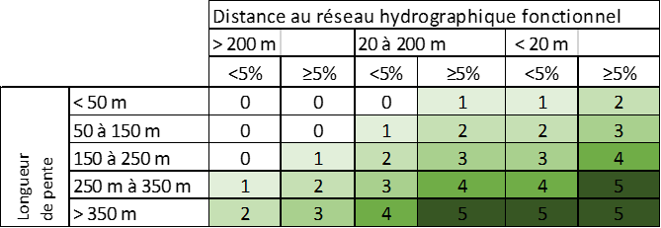

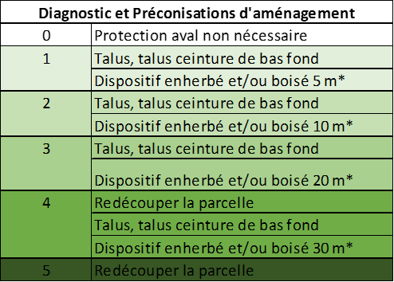
* Si zone humide, le dispositif doit couvrir à minima la zone humide

Localisation de l’exploitation

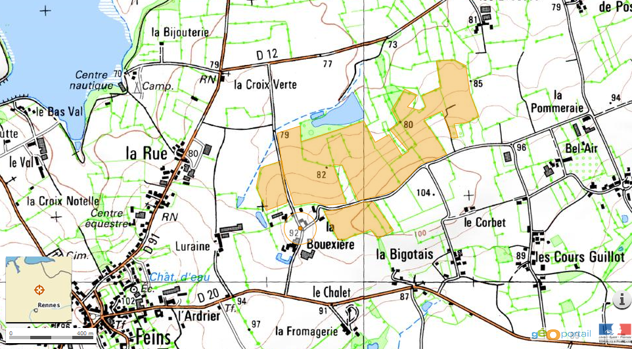
Siège d’exploitation
<à personnaliser-début>Le siège d’exploitation est situé sur le bassin versant de ….. Les bâtiments ainsi que les parcelles sont à proximité d’étangs et de cours d’eau, l’environnement de l’exploitation est donc sensible. Le type de sol majoritaire sur l’exploitation est argilo-limoneux et profonds.
Le bassin versant de ……… présente des contaminations en phosphore et en produits phytosanitaires. Pour ces derniers, les matières actives les plus retrouvées sont l’AMPA (produit de dégradation du glyphosate) et l’isoproturon.<à personnaliser-fin>

Parcellaire de l’exploitation et chemin de l’eau

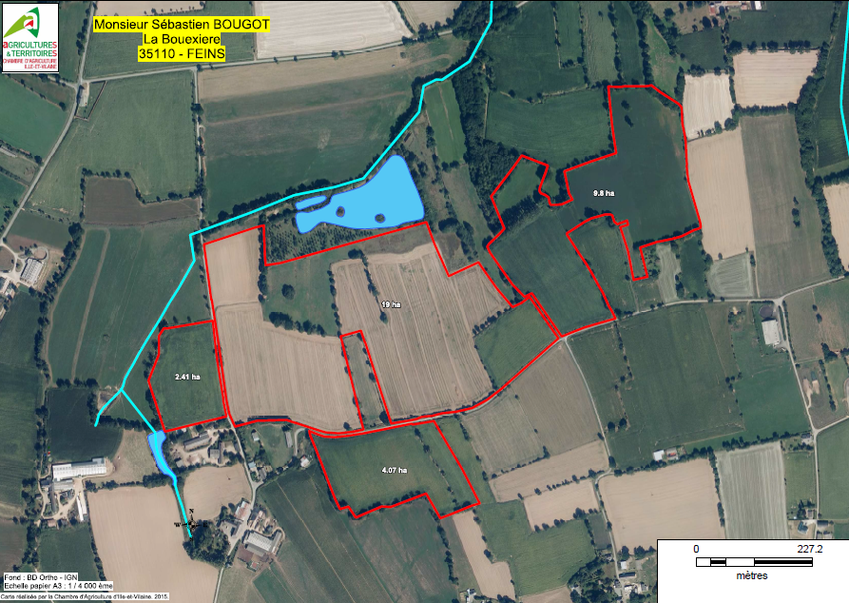
Exploitation x
11
12
10
9
8
7
6
5
4
3
2
1
<à personnaliser-début>Le parcellaire de l’exploitation est bien regroupé, une partie des parcelles sont situées dans le bas fond, en bordure de cours d’eau. Au-dessus, les parcelles du versant sont en pente.<à personnaliser-fin>

Diagnostic des parcelles à risque de transfert des produits phytosanitaires

Carte de l’état initial du diagnostic

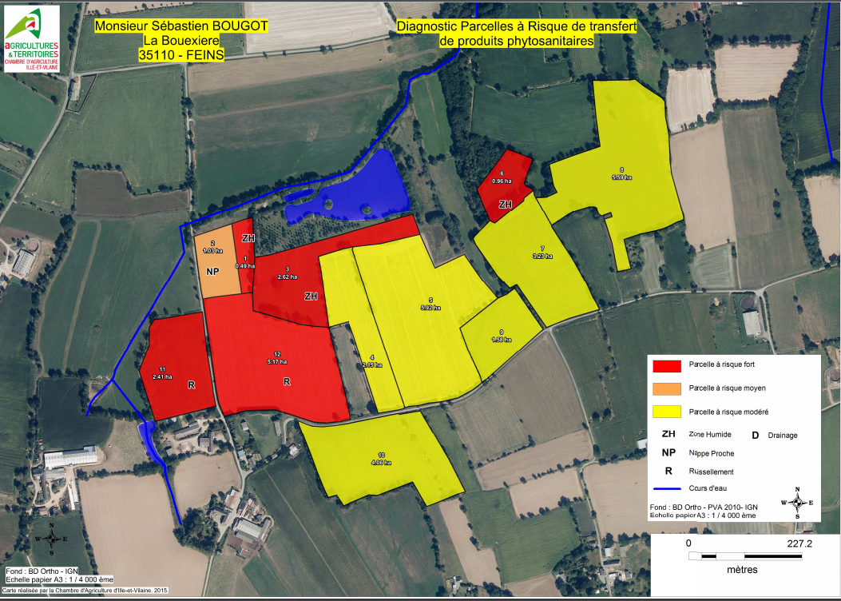
Exploitation x

Tableau de diagnostic
(Liste des parcelles et notation des critères)

 | Caractéristiques "milieu" |  |  |  |  |  |  | Aménagements existants
Parcelles  N° | zone  humide | drainage | % pente | située en bas de versant | connexion au réseau hydrographique fonctionnel | distance  / eau (m) | longueur de  pente (m) | prairie  permanente | talus | ceinture de bas fond | Largeur  bande enherbée | Largeur  bande boisée | classe  de situation
1 | O/N | O/N | 3 | O/N | O/N | 20 | 50 | O/N | O/N | O/N | 10 | 5 | ZH

Les principaux facteurs de risque sur l’exploitation

<à personnaliser-début>La majorité des surfaces classées à risque fort le sont en raison du risque de ruissellement (23% de la SAU). Le risque est dû à des parcelles en pente sans protection avale efficace (parcelles 11 et 12).

Certains risques de transfert concernent les zones humides (parcelles 1, 3 et 6 ; 12% de la SAU). Les parcelles en zones humides seront toujours classées en risque fort, quels que soient les aménagements. Ce sont des zones où la nappe affleure en hiver. Le reste de l’année, la nappe se situe très proche de la surface, à moins d’1m de profondeur. Les transferts d’eau et des polluants associés y sont importants.

La parcelle n°2 de 1 ha est en risque « nappe proche » en raison de sa proximité avec une zone humide, donc avec la nappe du cours d’eau. <à personnaliser-fin>

Les points forts

<à personnaliser-début>Les ¾ environ de l’exploitation sont classées à risque modéré de transfert. Des protections efficaces entre les parcelles et le cours d’eau sont d’ores et déjà présentes : prairies permanentes, zones boisées, talus.

Les zones humides de l’exploitation sont toutes en prairie permanente, valorisées par les chevaux ou les vaches allaitantes. L’utilisation de produits phytosanitaires y est faible voir inexistante. Les pratiques actuelles de l’exploitation sont donc très bien adaptées et à maintenir sur les zones humides. Elles permettent d’éviter les risques de contamination du cours d’eau.

La parcelle 2, classée en risque de transfert « nappe proche » restera en risque moyen.
Les pratiques actuelles (parcelles en rotation avec des prairies temporaires), permettent déjà de réduire l’usage des produits phytosanitaires.

Une grande partie des parcelles en pente de l’exploitation sont à risque modéré de ruissellement car elles bénéficient d’une protection aval efficace (parcelles 4, 5, 7, 8, 9). <à personnaliser-fin>

Les améliorations

<à personnaliser-début>Les parcelles 11 et 12, en risque fort de ruissellement, pourraient passer en risque modéré grâce à la mise en place d’une protection efficace (haie sur talus).

La parcelle 2, classée en risque fort de transfert « nappe proche », pourrait passer en risque moyen par l’implantation d’une haie ceinturant la zone humide. La haie de ceinture a un double rôle : (1) abaisser le toit de la nappe et limiter les transferts vers la nappe, (2) barrière au ruissellement du versant. <à personnaliser-fin>

Aménagements recommandés

Carte des aménagements

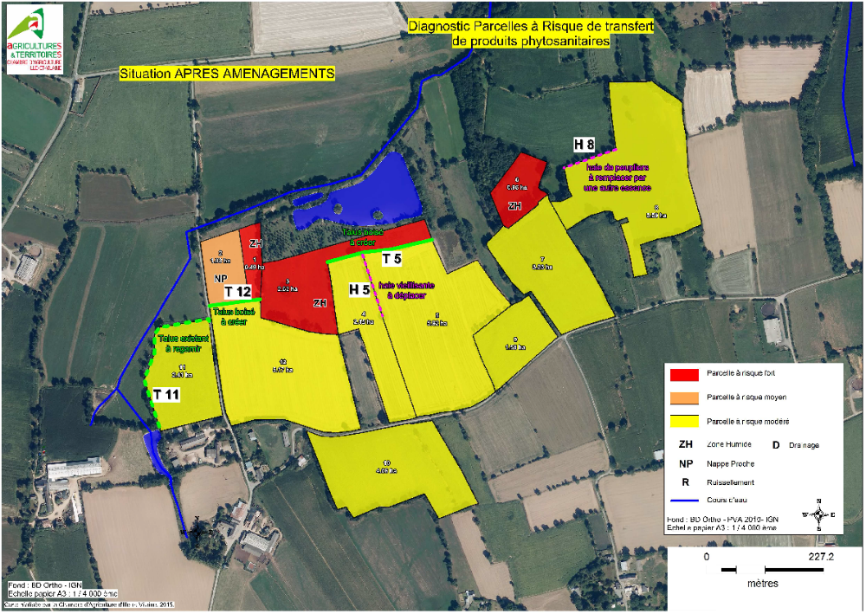

Tableau des aménagements

Parcelle | Classe de risque avant aménagement | Aménagement recommandé | Classe de risque après aménagement
11 | Ruissellement | Talus  Regarnir le talus et le boucher à certains endroits afin de lui redonner sa fonction anti ruissellement | modéré
12 | Ruissellement | Talus  Créer un talus de 90 m | modéré
4 et 5 | modéré | Ceinture de bas fond  200 m de talus de ceinture de bas fond que vous souhaitez implanter pour bien séparer la zone humide de la parcelle en amont et abaisser le niveau de la nappe sur la zone de transition | modéré
5 | modéré | 140 m d’une haie vieillissante que vous souhaitez enlever (remplacement par le talus de bas fond ci-dessus) | modéré
8 | modéré | 100 m de haie à plat de peuplier que vous souhaitez remplacer par une autre essence | modéré

Pratiques agricoles

Les points forts
<à personnaliser-début>Vos pratiques actuelles sont particulièrement bien adaptées : si vous mettez en place les aménagements préconisés sur les parcelles 11 et 12, la totalité de votre exploitation passe en risque modéré vis-à-vis du ruissellement.
Vos zones humides sont en prairie permanente, ce qui permet d’éviter au mieux les transferts.<à personnaliser-fin>

Les améliorations
<à personnaliser-début>xxxxxxxxxxxxxxxxxxxxxxxxxxxx <à personnaliser-fin>

Les préconisations sur les parcelles à risque de transfert (fort et moyen)
Sur les parcelles classées à risque fort ET moyen de transfert des produits phytosanitaires vers les eaux, les pratiques de protection des cultures et de gestion des inter-cultures conseillées sont les suivantes (d’après le tableau des préconisations annexe 1):
Parcelles | Pratiques de protection des cultures conseillées
2, 11 et 12 | Utilisation des produits de groupe 1  Incorporation des résidus 3 à 5 jours après traitement en période d’interculture

Synthèse du diagnostic

Les aménagements et pratiques à maintenir | Le système d’exploitation actuel permet en grande partie de se prémunir contre les risques de transferts de produits phytosanitaires vers le cours d’eau.  - Les zones humides de bas-fonds sont toujours en herbe.  - Une grande partie des parcelles en pente sont protégées en amont par les zones humides qui restent en herbe.
Les aménagements prioritaires à créer | Regarnir le talus de la parcelle 11 et mettre en place un talus en bas de la parcelle 12 permettraient de ne plus avoir de parcelle classées à risque fort de ruissellement. Les transferts par ruissellement de l’exploitation seront donc fortement diminués.
Les modifications de pratiques | Il est conseillé de ne pas utiliser les produits des groupes 2 et 3 sur la parcelle n°2.

Avis qualitatif de l’agent agréé ayant réalisé le DPR2
<à personnaliser-début>Les pratiques ainsi que l’aménagement de l’exploitation permettent d’ores et déjà de limiter les transferts de produits phytosanitaires, les aménagements choisis permettent d’aller encore plus loin. Après réalisation des aménagements, une large palette de solutions aura été mise en place afin de limiter l’impact des pratiques sur le cours d’eau.<à personnaliser-fin>

Annexes

Annexe 1 : Préconisations de pratiques sur les parcelles à risque de transfert (fort et moyen)

Parcelles à risque fort
Mesures phares
Conseils en termes d’usage des produits phytosanitaires

Et parcelles à risque moyen

Pratiques conseillées sur les parcelles à risque de transfert (fort et moyen)
Culture | Désherbage mécanique
Culture | Gpe 1 ou 2 + Non labour sans destruction chimique du couvert  (Culture de printemps ET en parcelle de Ruissellement)
Culture | Gpe 1 ou 2 + effaces traces (Culture de printemps ET en parcelle de Ruissellement)
Culture | Gpe 1 ou 2 + Traitement localisé sur le rang + désherbage mécanique de l'inter-rang
Culture | Gpe 1 ou 2 + Réduction de dose de 50% IFT culture régional (1)
Culture | Groupe 1
Culture | Absence de culture sous plastique
Interculture | Incorporation après traitement:
Interculture | - 3 à 5 jours sur annuelles
Interculture | - 5 à 7 jours sur prairies (vivaces)
Interculture | Déchaumage mécanique

- L’agriculteur peut utiliser des produits de groupe 2, si sa stratégie de désherbage sur la culture concernée permet d’atteindre un IFT inférieur à 50% de l’IFT régional de la culture.

Attention ! L’application de ces préconisations peut être modifiée Localement dans le cadre d’arrêtés préfectoraux ou des chartes phytosanitaires engagées sur certains bassins versants.
Mesures complémentaires
Pratiques limitant le ruissellement
Parcelles à risque de ruissellement

 | Bonnes pratiques contre le ruissellement
Travail du sol | Réduire à 1 passage d'outils animés pour préparer le lit de semence
Travail du sol | Réduire la vitesse des outils animés
Travail du sol | Non Labour, Semi direct
Travail du sol | Fragmenter la croûte de battance: passage de houe rotative, bineuse, herse étrille
Travail du sol | Semi à la volée des cultures sarclées
Couvert et résidus | Couverts hivernaux (dates d'implantation précoces)
Couvert et résidus | Rotation avec prairies
Couvert et résidus | Conservation des résidus de récolte en surface (au moins 50%)
Tasse-ment | Utiliser des pneus basse pression ou roues jumelées
Tasse-ment | Limiter les passages d'engins lourds en conditions humides (épandeur, ensileuse)

Annexe 2 : Valeurs d’IFT Herbicides par cultures en Bretagne

Valeurs issues des enquêtes Agreste, pratiques culturales en grandes cultures 2021 (dernière mise à jour Agreste, 2024).

 | IFT Herbicide
Blé tendre | 1.7
Triticale | 1.6
Colza | 1.3
Maïs fourrage | 1.5
Maïs grain | 1.6
Pomme de terre | 2.6
Orge de printemps | 1.0
Orge d'hiver | 1.7

Annexe 3 : Classement des matières actives herbicides par groupe de transfert

Les listes de matières actives présentes dans ce classeur sont revues annuellement. Elles n’ont donc de validité que pour la campagne culturale en cours et doivent être réactualisées chaque année. La démarche qualité mise en place pour accompagner ce dossier sera garante de cette réactualisation.

Critères de classement des matières actives

Groupe 1 | Groupe 2 | Groupe 3
Dose < ou = 500 g.ha⁻¹  OU K_{OC} > 1000 L.kg⁻¹  OU DT50 < 8 jours | Dose > 500 g.ha⁻¹  ET K_{OC} < 1000 L.kg⁻¹  ET 8 < DT50 > 30 jours | Dose > 500 g.ha⁻¹  ET K_{OC} < 1000 L.kg⁻¹  ET DT50 > 30 jours
Source H.Gillet, 1999 d’après CORPEP

Les résultats de qualité de l’eau du réseau CORPEP sont également utilisés dans le classement des substances actives.

Pour plus d’informations sur les produits phytosanitaires vous pouvez consulter les sites Internet suivant :
e-phy : http://ephy.anses.fr
C’est le site de référence pour la vérification de toutes les informations relatives à l’Autorisation de Mise sur le Marché des produits phytosanitaires utilisables (cultures autorisées, doses, DAR…). Il permet aussi de consulter la liste des produits retirés et/ou de connaître les dates limites d’utilisation d’un produit en cours de retrait.

Agritox : http://www.dive.afssa.fr/agritox/index.php
AGRITOX est une base de données de l'ANSES (Agence nationale de sécurité sanitaire de l'alimentation, de l'environnement et du travail) sur les propriétés physiques et chimiques, la toxicité, l'écotoxicité, le devenir dans l'environnement, les données réglementaires des substances actives phytopharmaceutiques.

Classement des produits commerciaux

Les produits commerciaux sont classés en fonction de la ou des substances actives qui les composent.
Si un produit commercial est composé de plusieurs substances actives alors il est classé en fonction du groupe de la substance active la plus pénalisante.

Exemple :
Le produit CALARIS est composé de la mésotrione (groupe 1) et de la terbuthylazine (groupe 3) donc le CALARIS est un produit classé en groupe 3.

Le produit KALENKOA composé de Menfenpyr méthyl (groupe 1), DFF (groupe 3), Mesosulfuron (groupe 1) et Iodosulfuron (groupe 1) est classé en groupe 3.
Maïs

Classement des substances actives (campagne 2026-2027)

Groupe 1 | Groupe 2 | Groupe 3
Aclonifen  Clomazone  Clopyralid**  Cycloxydime  Florasulam  Fluoroxypyr  Foramsulfuron  Isoxaflutole  Mésotrione  Pendimethaline  Pethoxamid  Prosulfuron  Pyridate  Rimsulfuron  Sulcotrione  Tembotrione  Thiencarbazone méthyl | 2,4 D  Bentazone  Dicamba  Nicosulfuron** | Terbuthylazine  Diméthénamid – P  Nicosulfuron**  Clopyralid**
Modification de classement : reprise du groupe 3 en 2023, mise à jour du classement (octobre 2026)

Diméthénamid – P : évolution en groupe 3 au regard des détections et concentrations dans les eaux (CORPEP et OEB) et de l’augmentation importante des ventes (BNV-d, base nationale des ventes).
**Nicosulfuron : classement en groupe 2 d’après l’évolution des détections et concentrations dans les eaux (CORPEP) et de sa forte pression d’utilisation et en groupe 3 en parcelles drainées d’après l’augmentation des détections et des concentrations de son métabolite (ASDM) dans l’eau (CORPEP, OEB).
**Clopyralid : classement en groupe 3 sur parcelles drainées du fait de ces caractéristiques, augmentation de la pression d’utilisation (homologué sur maïs, céréales, colza, prairies et traitements généraux) et des concentrations dans l’eau.

Céréales

Classement des substances actives (campagne 2026-2027)

Groupe 1 | Groupe 2 | Groupe 3
Aclonifen  Amidosulfuron  Aminopyralid  Beflubutamide  Bensosulfuron  Bifenox  Carfentrazone-ethyle  Clodinafop-propargyl  Clopyralid**  Fenoxaprop-p-éthyl  Florasulam  Fluoroxypyr  Halauxifen méthyl  Iodosulfuron-méthyl-sodium  Isoxaben  Mésosulfuron-méthyl  Metsulfuron-méthyl  Pendimethaline  Picolinafen  Pinoxaden  Propoxycarbazone sodium  Pyroxsulame  Sulfosulfuron  Thiencarbazone  Thifensulfuron - méthyle  Triallate  Tribénuron – méthyle | 2,4 D  2,4 MCPA  Dichlorprop – p  Mecoprop – p  Prosulfocarbe | Chlortoluron  Flufenacet***  Diflufenicanil (DDF)  Clopyralid**
Modification de classement : reprise du groupe 3 en 2023, mise à jour du classement (octobre 2026)

*** Flufenacet : retrait, utilisable jusqu’en décembre 2026
Prosulfocarbe : évolution en groupe 2 au regard des détections et concentrations dans les eaux (CORPEP et OEB) et de l’augmentation des ventes.
Triallate : dérogation jusqu’au 21/01/2027 sur orge
**Clopyralid : classement en groupe 3 sur parcelles drainées du fait de ses caractéristiques, augmentation de la pression d’utilisation (homologué sur maïs, céréales, colza, prairies et traitements généraux) et des concentrations dans l’eau (CORPEP, OEB).

Colza

Classement des substances actives (campagne 2026-2027)
Groupe 1 | Groupe 2 | Groupe 3
Aminopyralide  Bifénox  Cléthodime  Clomazone  Clopyralid**  Cycloxydime  Diméthachlore  Fluazifop-P-butyl  Halauxifène-méthyl  Isoxaben  Mésotrione  Pendiméthaline  Picloram  Propaquizafop  Quinmérac  Quizalofop-p-éthyl | Pethoxamide | Napropamide  Propyzamide  Métazachlore  Diméthénamide-P (dmta-p)  Clopyralid**
Modification de classement : reprise du groupe 3 en 2023, mise à jour du classement (octobre 2026)

Diméthénamide – P : évolution en groupe 3 au regard des détections et concentrations dans les eaux (CORPEP et OEB) et de l’augmentation importante des ventes (BNV-d, base nationale des ventes).
**Clopyralid : classement en groupe 3 sur parcelles drainées du fait de ses caractéristiques, augmentation de la pression d’utilisation (homologué sur maïs, céréales, colza, prairies et traitements généraux) et des concentrations dans l’eau (CORPEP, OEB).

Implantation des Prairies (6 premiers mois après le semis)

Classement des substances actives (campagne 2026-2027)

Groupe 1 | Groupe 2 | Groupe 3
Amidosulfuron  Aminopyralid  Clopyralid**  Florasulam  Fluoroxypyr  Metsulfuron – méthyle  Thifensulfuron - méthyle | 2,4 D  2,4 MCPA  Bentazone  Dicamba  Triclopyr | Clopyralid**
Modification de classement : reprise du groupe 3 en 2023, mise à jour du classement (octobre 2026)
**Clopyralid : classement en groupe 3 sur parcelles drainées du fait de ses caractéristiques, augmentation de la pression d’utilisation (homologué sur maïs, céréales, colza, prairies et traitements généraux) et des concentrations dans l’eau (CORPEP, OEB).

Traitements généraux (y compris les bords de parcelles)

Classement des substances actives (campagne 2026-2027)

Groupe 1 | Groupe 2 | Groupe 3
Clopyralid**  Fluoroxypyr | 2,4 D  Dicamba  Dichlorprop – p  Triclopyr | Glyphosate  Clopyralid**
Modification de classement : reprise du groupe 3 en 2023, mise à jour du classement (octobre 2026)

Respecter le 6pages glyphosate – incorporation 3 à 7 jours après application.
**Clopyralid : classement en groupe 3 sur parcelles drainées du fait de ses caractéristiques, augmentation de la pression d’utilisation (homologué sur maïs, céréales, colza, prairies et traitements généraux) et des concentrations dans l’eau (CORPEP, OEB).
Aminopyralid et Pyraflufen éthyl : retirés des usages traitements généraux

Lutte contre les limaces

Classement des substances actives (campagne 2026-2027)

Groupe 1 | Groupe 2 | Groupe 3
Phosphate ferrique | Métaldéhyde
Classement identique au précédent

